**Mục đích sử dụng**

* Lớp Math chứa các hằng số và các công thức tính toán toán học đã được xây dựng sẵn.
* Ta sử dụng các hằng số và công thức tính toán này khi muốn tính toán toán học.
* Ví dụ tính trị tuyệt đối, căn bậc hai, bậc ba, tính sin, cos…

**Cú pháp**

* Cú pháp tổng quát để sử dụng lớp Math:
  + Với các hằng số: Math.*tên_thành_phần*
  + Với các phương thức: Math.*phương_thức(các tham số)*
* Ví dụ:

System.*out*.println(Math.*E*); *// hiển thị số E*

var r = 12.25; *// bán kính đường tròn*

double area = r * r * Math.*PI*; *// sử dụng Math.PI*

int x = Math.*abs*(-200); *// lấy trị tuyệt đối của -200*

**Các phương thức thường dùng và mô tả**

Danh sách các phương thức thường dùng của lớp Math và mô tả:

[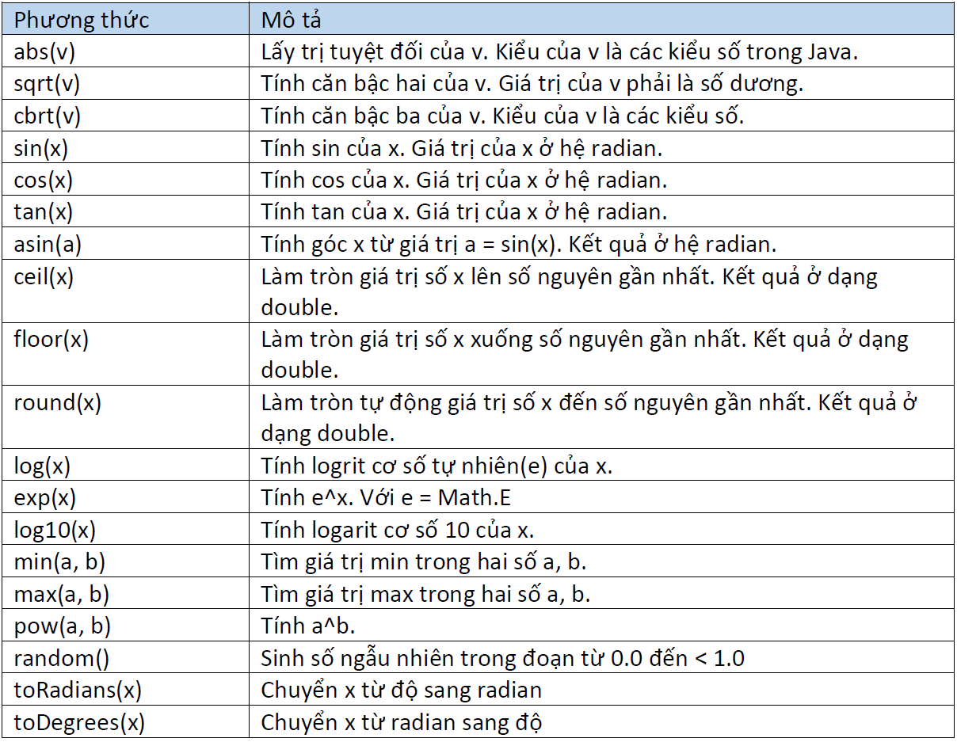](https://braniumacademy.net/wp-content/uploads/2020/08/c%C3%A1c-ph%C6%B0%C6%A1ng-th%E1%BB%A9c-l%E1%BB%9Bp-math.png)

**Ví dụ minh họa**

public class Lesson8 {

    public static void main(String[] args) {

        System.*out*.println("E = " + Math.*E*); *// hiển thị số E*

var r = 12.25; *// bán kính đường tròn*

double area = r * r * Math.*PI*; *// sử dụng Math.PI*

int x = Math.*abs*(-200); *// lấy trị tuyệt đối của -200*

System.*out*.println("log(100 * E) = " + Math.*log*(100 * Math.*E*));

*// chuyển đổi độ-radian*

var msg = "Chuyển từ rad sang deg: ";

        var msg2 = "Chuyển từ deg sang rad: ";

*// chuyển 0.4998 sang độ*

System.*out*.println(msg + Math.*toDegrees*(0.4998));

*// chuyển 60 độ sang radian*

System.*out*.println(msg2 + Math.*toRadians*(60));

*// tìm min, max trong hai số*

var a = 120;

        var b = 5255;

        var min = Math.*min*(a, b);

        var max = Math.*max*(a, b);

        System.*out*.println("min(a, b) = " + min);

        System.*out*.println("max(a, b) = " + max);

    }

}

Kết quả:

E = 2.718281828459045

log(100 * E) = 5.605170185988091

Chuyển từ rad sang deg: 28.636430600638548

Chuyển từ deg sang rad: 1.0471975511965976

min(a, b) = 120

max(a, b) = 5255